CORRECTIE LESSEN MAANDAG 4 MEI 2020
Wiskunde: sprong 10 les 128 (deel 2)
Herhaling

Neem nu je werkboek op p. 93 oef 1.
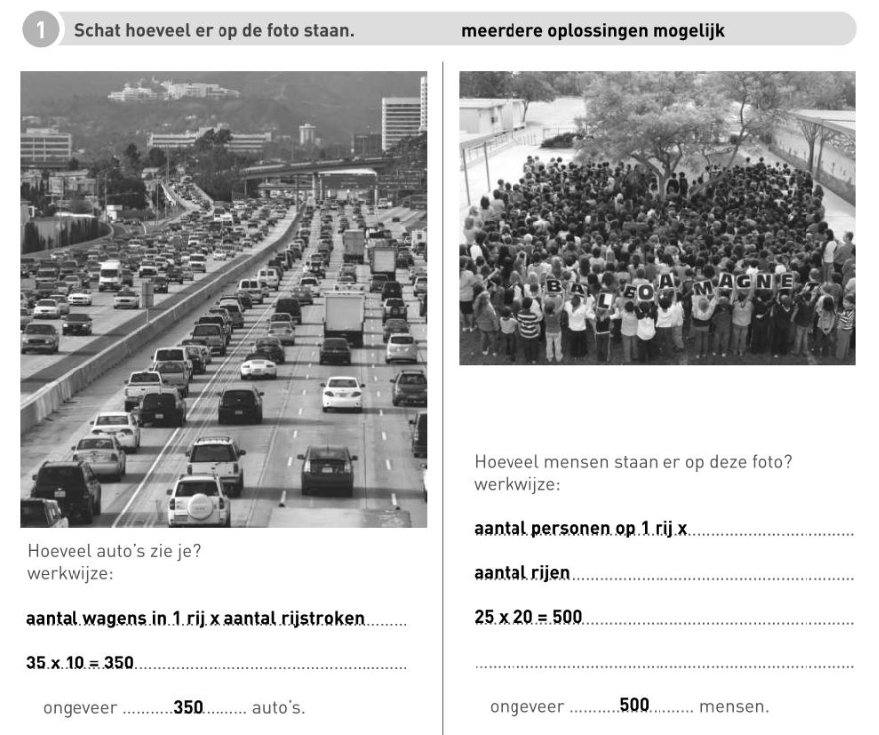

Neem nu je werkboek op p. 94 oef 2.
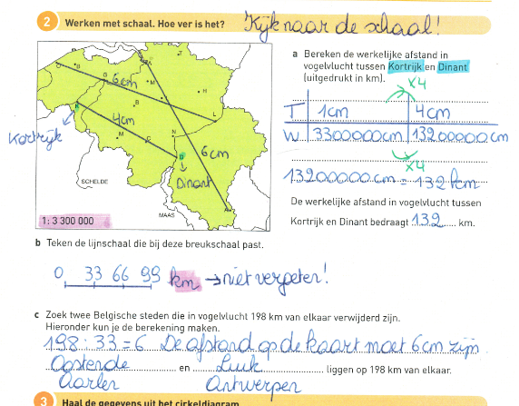

Neem nu je werkboek op p. 94 oef 3.
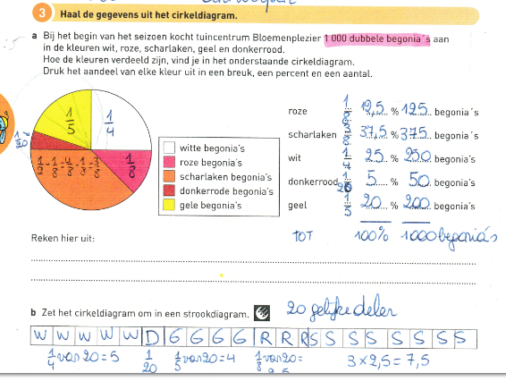
Neem nu je werkboek op p. 96 oef 2.
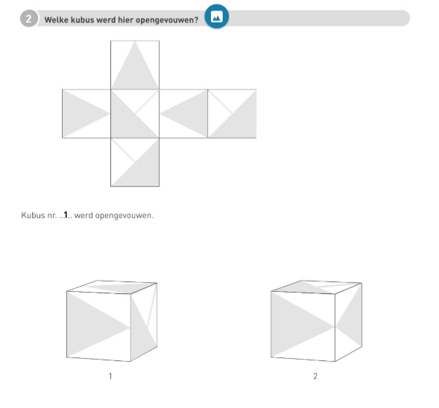
werkwoorden in de TEGENWOORDIGE TIJD deel 1

Noteer de stam, duid het onderwerp aan en vul de pv in.

lachen  regenen  vernemen  trekken  zaaien |  |  | lach  regen  verneem  trek  zaai |  |  | 1. Het meisje lacht zo.  2. Het regent heel hard.  3. Ik verneem het slechte nieuws.  4. Morgen trekken we er op uit.  5. In de herfst zaait de boer het graan.
Wenen  halen  openen  kennen  zingen | ween  haal  open  ken  zing |  |  | 6. De baby weent de hele dag.  7. Haal een kop koffie voor opa!  8. Verrast openen we de deur.  9. Ken jij mijn ouders?  10. Wie zingt daar zo mooi?
kammen  temmen  lachen  springen  kletsen |  | kam  tem  lach  spring  klets |  |  | 11. ’s Zaterdags kam ik mijn hond.  12. Hoe temt men wilde dieren?  13. Lacht hij om die flauwe mop?  14. Ik spring over de sloot.  15. Jij kletst er maar op los.

WO: In Europa
Enkele Europese instellingen

Bijvoorbeeld: Een democratie is een bestuursvorm waarbij iedereen
gelijk is, ongeacht hun geslacht, geloof, huidskleur, …
De acht kenmerken van een democratie:
- Er is een volksvertegenwoordiging.
- Er zijn vrije en eerlijke verkiezingen.
- Er is een scheiding van de machten.
- Politieke gelijkheid voor iedereen.
- De vrijheid van burgers wordt beschermd.
- Het oprichten van clubs, verenigingen en organisaties.
- Er is persvrijheid.
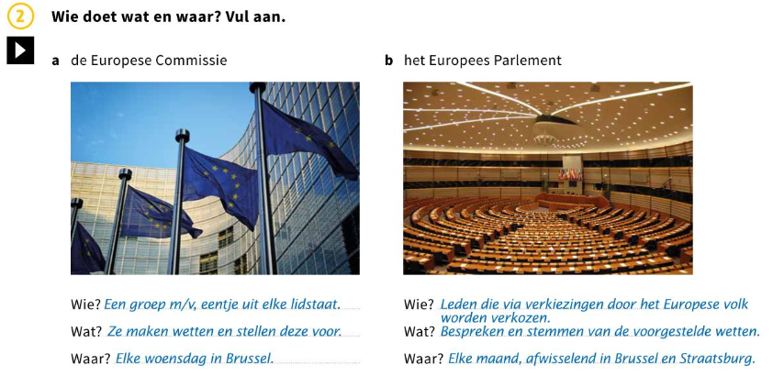
- Er is een grondwet.

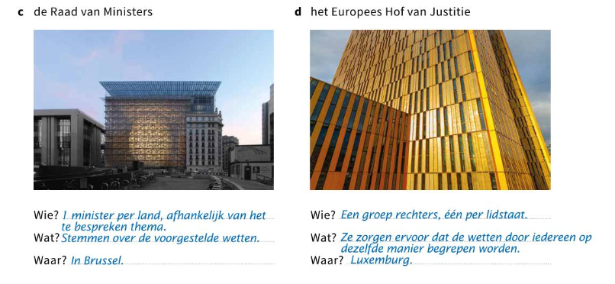
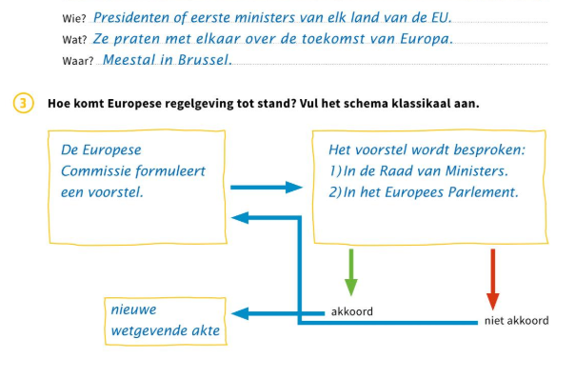
e) de Europese raad

